◆ دليل استخدام المنصة — المعلم القائم بالحصة ◆
لمن: كلُّ معلمٍ له حصةٌ في جدول الحصص الموحَّدة
حصتُك في التقويم الخارجي تبدأ من خانتك في الجدول وتنتهي بدرجةٍ وإجراءٍ تنقله إلى بطاقة جسرك. وهذه النشرةُ تمشي معك من أولها إلى آخرها.
قبل أن تبدأ — ثلاثٌ تخصّ الجميع
١. افتح الرابط — https://ahseyam.github.io/unified-lesson/
٢. اختر دورك — بطاقةٌ لكل دور
٣. اكتب رقمك الوظيفي — به تُعرف لا باسمك

• افتح الرابط: يعمل على الجوال والحاسب واللوح بلا تنزيلِ تطبيق. واحفظه في المفضّلة — فهو مرجعُك الوحيد، ولا تعتمد نسخةً مرسَلةً على ون درايف فتقدَم بك.
• اختر دورك: ولكلِّ دورٍ ما يخصُّه فقط: أزرارُه وشاشاتُه وتقاريرُه. فلا ترى ما ليس لك، ولا تضغط زرّاً يضيع به عملُ غيرك.
• اكتب رقمك الوظيفي: الأسماءُ تتشابه وتُكتب بصيغٍ شتّى فيظهر الشخصُ مرّتين في التقارير. فإن وُجد رقمُك في الكشف استُدعي اسمُك وتخصصُك تلقائياً.
❖ خطوةً خطوة — بالصور كلُّ لقطةٍ مأخوذةٌ من المنصة نفسِها، لا رسماً ولا تخيّلاً
١ ادخل بدورك
• اختر بطاقة «المعلم القائم بالحصة»، ثم اكتب رقمك الوظيفي فيظهر اسمُك.
• ويُطلب منك تخصصُك — ومنه يُعرف صفُّك في الجدول.
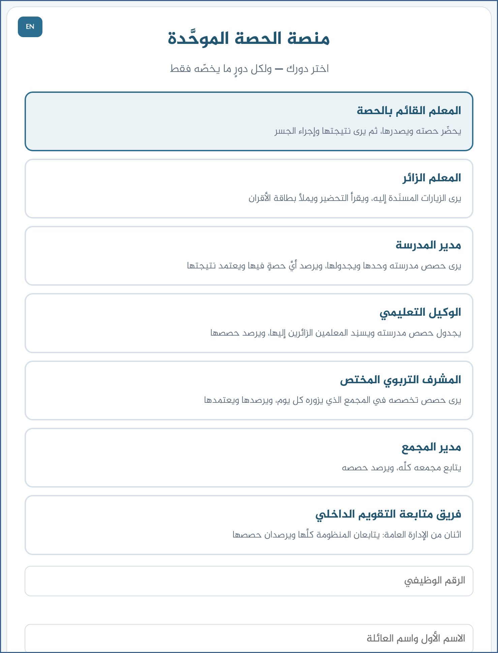
لقطةٌ من المنصة نفسِها
٢ اعرف خانتك في الجدول
• الجدولُ مصفوفة: صفوفُها الأسبوعُ واليومُ وتخصصُ الزائر، وأعمدتُها الحصصُ بأوقاتها.
• ابحث عن صفِّ تخصصك في يوم زيارة فريقه، ثم انزل إلى عمود حصتك.
• واكتب في الخانة: اسمك، والإستراتيجية من البنك، والاتجاه التدريسي، والفصل، ووقت البدء.
⛔ وقتُ البدء يختلف بين المراحل في المجمع الواحد — فاكتب وقتك أنت لا وقت غيرك.

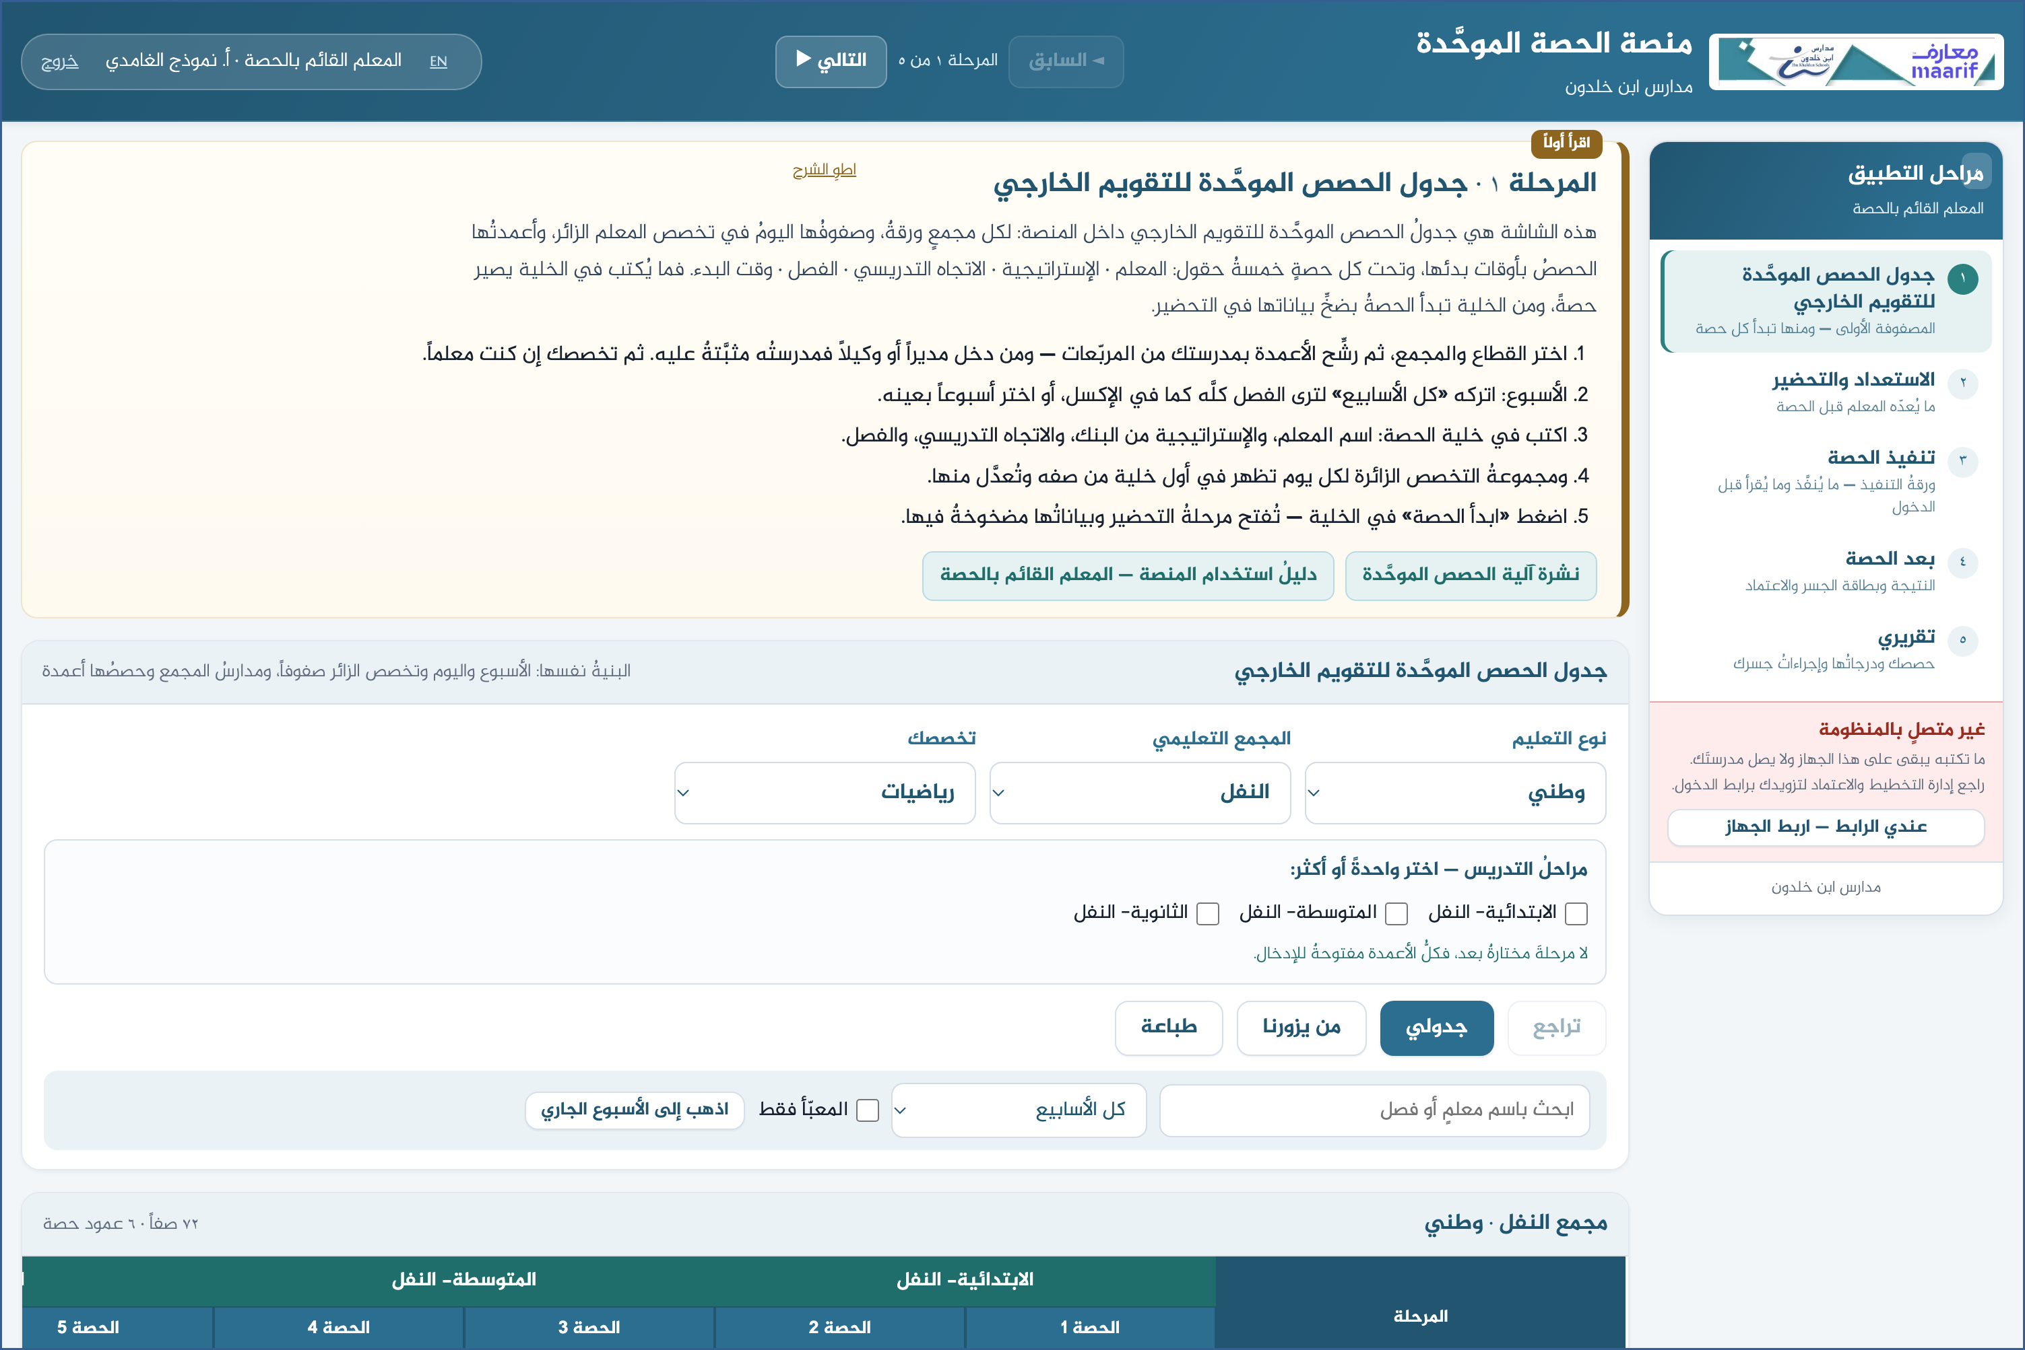
لقطةٌ من المنصة نفسِها
٣ ابدأ الحصة من خانتها
• اضغط «ابدأ الحصة» في الخانة — تُفتح شاشةُ التحضير وبياناتُها مضخوخةٌ فيها.
• املأ خريطةَ الزمن: التهيئة والتنفيذ والتقويم والغلق — ومجموعُها زمنُ الحصة.
• وزمنُ الأولى بالرعاية وزمنُ الموهوبين من داخل زمن التنفيذ لا يُضافان إليه.
⛔ لا تُصدِر التحضيرَ قبل أن يكتمل: بعد الإصدار يقرؤه الزائرون والمقيّمون.

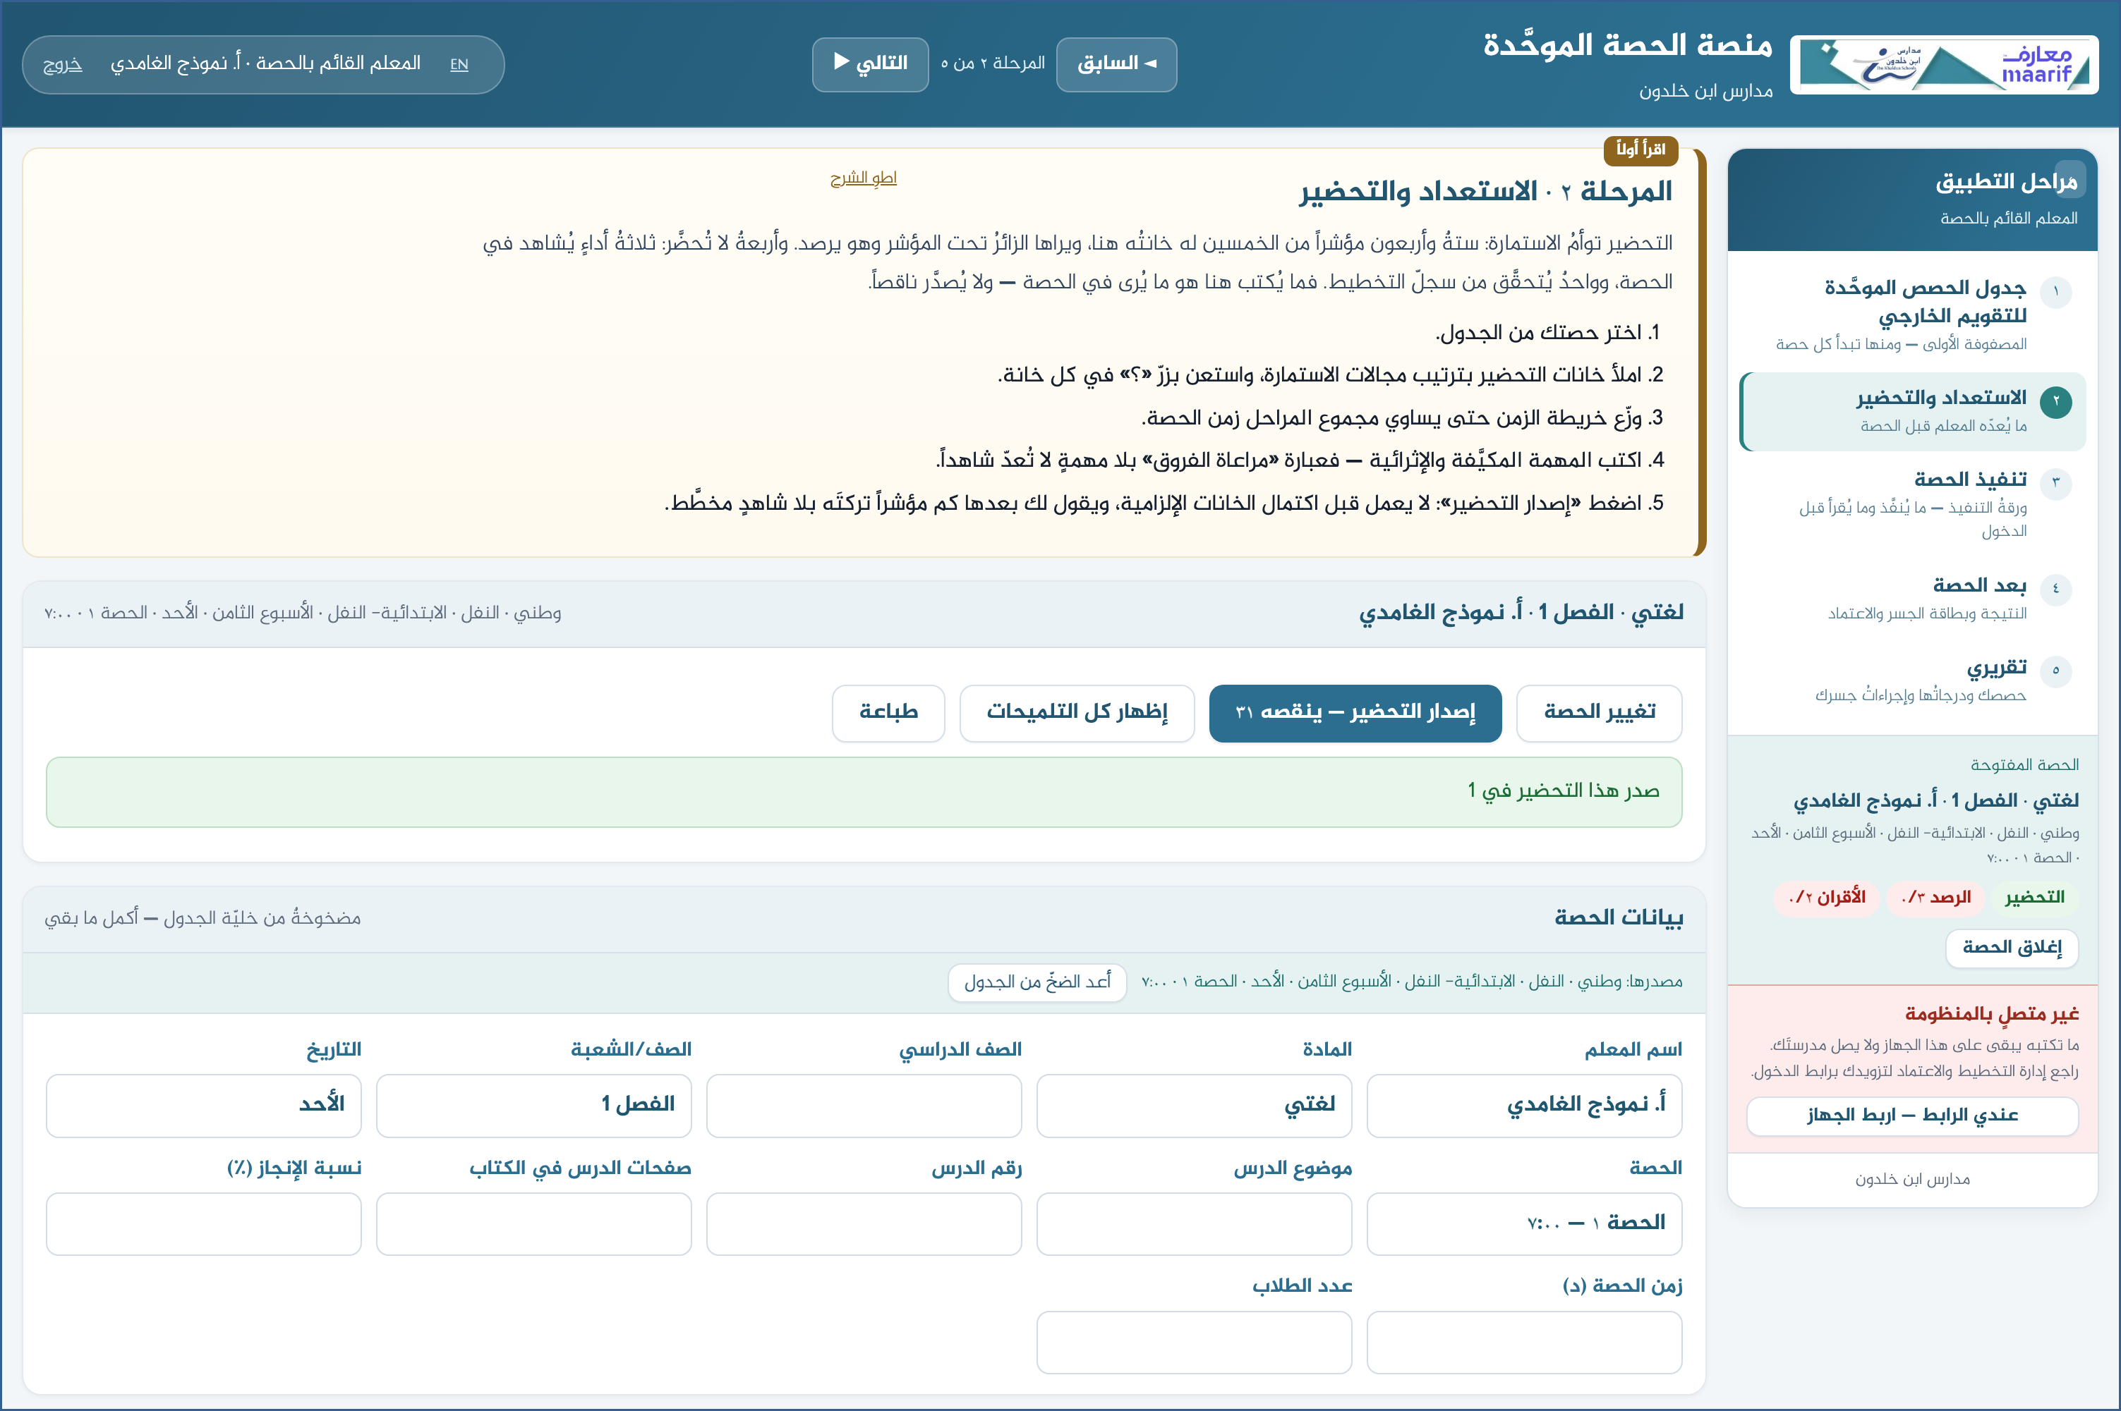
لقطةٌ من المنصة نفسِها
٤ راجع ورقة التنفيذ
• ورقةٌ مختصرةٌ تُقرأ قبل دخول الفصل: ما تُنفّذه وما يُرصد عليك.
• اطبعها أو افتحها على جوالك — فيها خلاصةُ تحضيرك في صفحة.
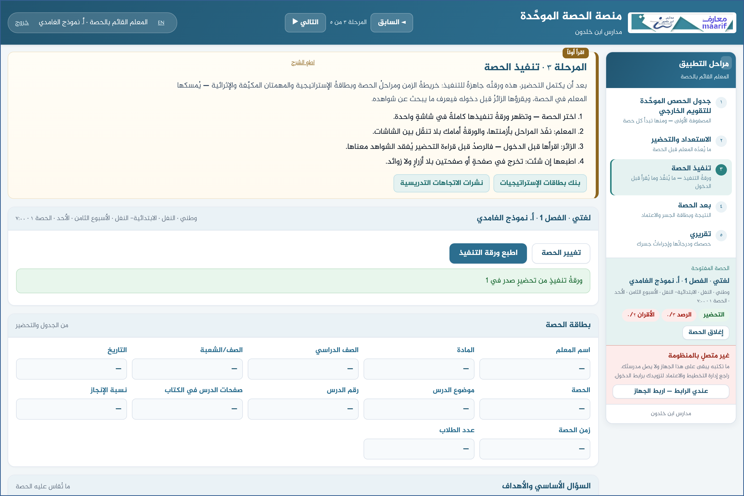
لقطةٌ من المنصة نفسِها
٥ اقرأ نتيجتك وانقل إجراءك
• بعد الزيارة تظهر درجتُك ومستواها، ومعها ما كتبه كلُّ راصدٍ عنك.
• و«إجراءُ الجسر» هو ما تلتزم به في حصتك القادمة — انقله إلى بطاقتك.
⛔ الدرجةُ تُقفل بعد الاعتماد: لا يُعدَّل بعدها جدولٌ ولا تحضيرٌ ولا رصد.

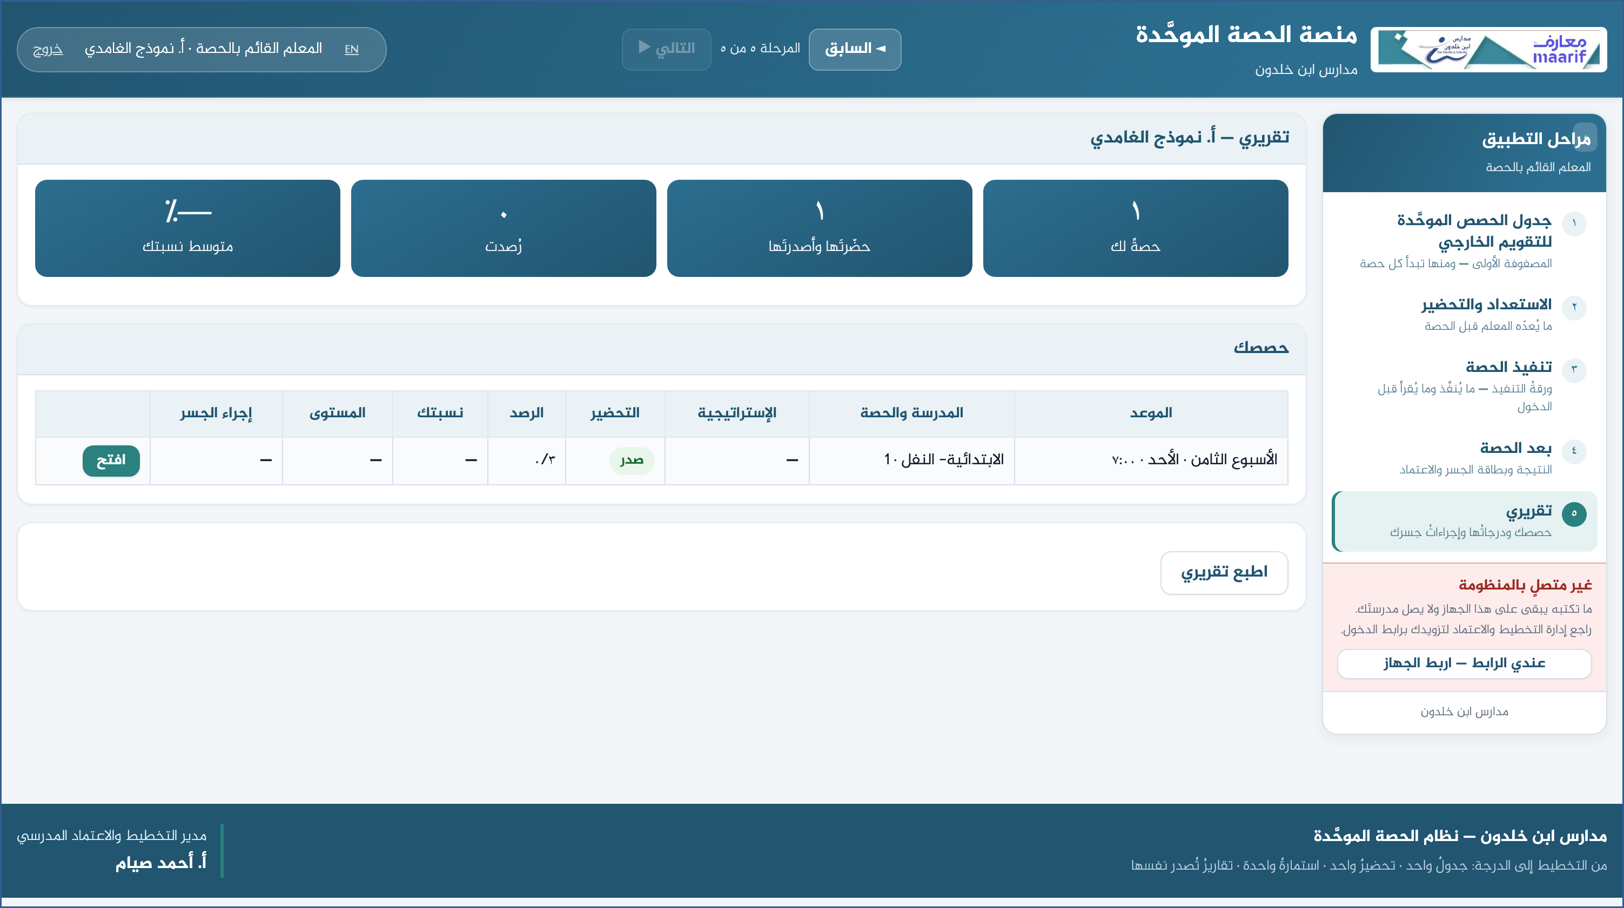
لقطةٌ من المنصة نفسِها
❖ ما يقع فيه الخطأُ عادةً قبل أن تسأل — أكثرُ ما يتكرّر
ما يحدث | السبب وما تفعله
حصتي لا تظهر في «جدولي» | الاسمُ في الخانة يجب أن يطابق اسمَك كما سُجّل. تحقّق من رقمك الوظيفي عند الدخول.
لا أستطيع الكتابة في خانةٍ ما | إمّا أنها لمرحلةٍ لم تُختَرْ عند الدخول، وإمّا أن حصتها اعتُمدت فأُقفلت.

❖ أسئلةٌ متكرّرة
س: هل يراها غيري قبل أن أُصدِرها؟
ج: لا. وقبل الإصدار هي مسوّدتُك وحدك.
س: أعملُ في مرحلتين — ماذا أفعل؟
ج: اختر المرحلتين عند الدخول، فتُفتح لك أعمدتُهما معاً.
بمن تتصل
إن لم يظهر لك ما يخصُّك، أو ظهر لك ما ليس لك — راجع إدارة التخطيط والاعتماد المدرسي.
وإن لم تُفتح الصفحة أصلاً — تأكّد من الرابط أعلاه، ومن أنك متصلٌ بالشبكة.

https://ahseyam.github.io/unified-lesson/
إدارة التخطيط والاعتماد المدرسي · أ. أحمد صيام

